ПРИЛОЖЕНИЕ

**МИНИСТЕРСТВО НАУКИ И ВЫСШЕГО ОБРАЗОВАНИЯ**

**РОССИЙСКОЙ ФЕДЕРАЦИИ**

ФЕДЕРАЛЬНОЕ ГОСУДАРСТВЕННОЕ БЮДЖЕТНОЕ ОБРАЗОВАТЕЛЬНОЕ

УЧРЕЖДЕНИЕ ВЫСШЕГО ОБРАЗОВАНИЯ

**«Рязанский государственный радиотехнический университет имени В.Ф. Уткина»**

КАФЕДРА «ЭЛЕКТРОННЫЕ ВЫЧИСЛИТЕЛЬНЫЕ МАШИНЫ»

**ОЦЕНОЧНЫЕ МАТЕРИАЛЫ**

**«Управление рисками ИТ-проектов»**

Направление подготовки

38.03.05 Бизнес-информатика

ОПОП академического бакалавриата

«Бизнес-информатика»

Квалификация (степень) выпускника — бакалавр

Форма обучения — очная, очно-заочная

**1 ОБЩИЕ ПОЛОЖЕНИЯ**

Оценочные материалы – это совокупность учебно-методических материалов (практических заданий, описаний форм и процедур проверки), предназначенных для оценки качества освоения обучающимися данной дисциплины как части ОПОП.

Цель – оценить соответствие знаний, умений и уровня приобретенных компетенций, обучающихся целям и требованиям основной профессиональной образовательной программы в ходе проведения текущего контроля и промежуточной аттестации.

Основная задача – обеспечить оценку уровня сформированности общекультурных, общепрофессиональных и профессиональных компетенций, приобретаемых обучающимся в соответствии с этими требованиями.

Контроль знаний обучающихся проводится в форме промежуточной аттестации. Промежуточная аттестация проводится в форме экзамена.

**2 ОПИСАНИЕ ПОКАЗАТЕЛЕЙ И КРИТЕРИЕВ ОЦЕНИВАНИЯ КОМПЕТЕНЦИЙ**

*Сформированность каждой компетенции (или ее части) в рамках освоения данной дисциплины оценивается по трехуровневой шкале:*

1. пороговый уровень является обязательным для всех обучающихся по завершении освоения дисциплины;
2. продвинутый уровень характеризуется превышением минимальных характеристик сформированности компетенций по завершении освоения дисциплины;
3. эталонный уровень характеризуется максимально возможной выраженностью компетенций и является важным качественным ориентиром для самосовершенствования.

**Уровень освоения компетенций, формируемых дисциплиной:   
Описание критериев и шкалы оценивания теоретических вопросов:**

|  |  |
| --- | --- |
| **Шкала оценивания** | **Критерий** |
| 3 балла  (эталонный уровень) | выставляется студенту, который дал полный ответ на вопрос,  показал глубокие систематизированные знания, смог привести примеры, ответил на дополнительные вопросы преподавателя |
| 2 балла (продвинутый уровень) | выставляется студенту, который дал полный ответ на вопрос, но на некоторые дополнительные вопросы преподавателя ответил только с помощью наводящих вопросов |
| 1 балл (пороговый уровень) | выставляется студенту, который дал неполный ответ на вопрос в билете и смог ответить на дополнительные вопросы только с помощью преподавателя |
| 0 баллов | выставляется студенту, который не смог ответить на вопрос |

**Описание критериев и шкалы оценивания практического задания:**

|  |  |
| --- | --- |
| **Шкала оценивания** | **Критерий** |
| 3 балла  (эталонный уровень) | Задача решена верно |
| 2 балла  (продвинутый уровень) | Задача решена верно, но имеются неточности в логике решения |
| 1 балл  (пороговый уровень) | Задача решена верно, с дополнительными наводящими вопросами  преподавателя |
| 0 баллов | Задача не решена |

На промежуточную аттестацию (экзамен) выносится два теоретических вопроса, практическая задача. Максимально студент может набрать 9 баллов. Итоговый суммарный балл студента, полученный при прохождении промежуточной аттестации, переводится в традиционную форму по системе «отлично», «хорошо», «удовлетворительно», «неудовлетворительно».

**Оценка «отлично»** выставляется студенту, который набрал в сумме не менее 8 баллов.

**Оценка «хорошо»** выставляется студенту, который набрал в сумме не менее 6 баллов.

**Оценка «удовлетворительно»** выставляется студенту, который набрал в сумме не менее 4 баллов.

Обязательным условием является выполнение всех предусмотренных в течение семестра практических и лабораторных работ и заданий.

**Оценка «неудовлетворительно»** выставляется студенту, который набрал в сумме менее 4 баллов, либо имеет к моменту проведения промежуточной аттестации несданные практические, либо лабораторные работы.

**3 ПАСПОРТ ОЦЕНОЧНЫХ МАТЕРИАЛОВ ПО ДИСЦИПЛИНЕ**

|  |  |  |
| --- | --- | --- |
| **Контролируемые разделы (темы)**  **дисциплины** | **Код контролируемой компетенции**  **(или её части)** | **Вид, метод, форма**  **оценочного**  **мероприятия** |
|
| Раздел 1. Теоретические основы управления риском. | ПК-6  ПК-7  ПК-8 | экзамен |
| Раздел 2. Система и процессы управления рисками ИТ-проектов. | ПК-6  ПК-7 | экзамен |
| Раздел 3. Методы управления рисками ИТ-проектов. | ПК-6  ПК-7  ПК-8 | экзамен |
| Раздел 4. Управление изменениями ИТ-проектов в условиях неопределенности. | ПК-6  ПК-7 | экзамен |

**4 ТИПОВЫЕ КОНТРОЛЬНЫЕ ЗАДАНИЯ ИЛИ ИНЫЕ МАТЕРИАЛЫ**

* 1. **Промежуточная аттестация в форме зачета**

|  |  |
| --- | --- |
| **Код компетенции** | **Результаты освоения ОПОП Содержание компетенций** |
| ПК-6 | ПК-6: Способен обосновывать решения в области бизнес-анализа |
| ПК-7 | ПК-7: Способен управлять работами по инициации, планированию, исполнению, анализу требований и управлению рисками ИТ-проектов на основе полученных планов проектов в условиях, когда проект не выходит за пределы утвержденных параметров |
| ПК-8 | ПК-8: Способен выполнять анализ требований, разработку концепции и формирование технического задания в рамках концептуального, функционального и логического проектирования систем среднего и крупного масштаба и сложности |

**ПК-6.1. Формирует возможные решения на основе разработанных для них целевых показателей**

**Типовые теоретические вопросы**

1. Современный риск-менеджмент.

2. Понятия «риск», «неопределенность», «опасность», «угроза», «хаос».

3. Планирование управления рисками.

5. Разработка мероприятий реагирования на риски.

6. Стратегии реагирования на угрозы.

7. Идентификация рисков.

8. Процесс оценки рисков.

**ПК-6.2. Проводит анализ, обоснование и выбор решения**

**Типовые теоретические вопросы**

1. Концепция и принципы управления изменениями.

2. Процессы управления изменениями в ИТ-проектах.

3. Организационная культура и управления рисками.

4. Восприятие изменений и реакция на изменения.

5. Использование информационных технологий для управления рисками в проекте.

6. Человеческий аспект управления рисками.

7. Динамика управления изменениями в условиях неопределенности

**ПК-7.1. Разрабатывает концепцию системы и техническое задание на систему**

**Типовые теоретические вопросы**

1. Стандарты и регламенты управления рисками проектов.

2. Система и модель управления рисками.

3. Процессы управления рисками в жизненном цикле ИТ-проекта.

4. Гибкие и гибридные методы управления.

5. Формирование реестра рисков и плана управления рисками ИТ-проекта.

6. Специфические риски ИТ-проектов.

**ПК-7.2. Планирует и разрабатывает требования к системе**

**Типовые теоретические вопросы**

1. Стандарты и регламенты управления рисками проектов.

2. Система и модель управления рисками.

3. Место управления рисками в ИТ проектах.

4. Оценка воздействия и вероятности рисков.

5. Понятие анализа рисков.

6. Мониторинг и контроль рисков.

**ПК-7.3. Анализирует проблемную ситуацию и ставит цели создания системы**

**Типовые теоретические вопросы**

1. Современные концепции и подходы к рискам.

2. Классификация рисков.

3. Функции риска.

4. Концепции «Черные лебеди» и «Антихрупкость».

5. Управление по отклонениям.

6. Особенности принятия управленческих решений в условиях неопределенности.

7. Взаимодействие с заинтересованными сторонами

**ПК-8.3. Идентифицирует и анализирует риски в проектах в области ИТ**

**Типовые теоретические вопросы**

1. Идентификация рисков

2. Анализ рисков.

3. Методы идентификации и оценки рисков в ИТ-проектах.

4. Классификация методов управления рисками.

5. Качественные методы анализа рисков.

6. Количественные методы анализа рисков.

7. Матрица риска.

8. Управление по отклонениям.

**Типовые практические задания**

**Задание 1.**

**Анализ документации завершенных ИТ-проектов. Оценка воздействия, вероятности рисков и построение матрицы угроз.**

Типовые риски ИТ-проектов на основе ретроспективного анализа документации

|  |  |
| --- | --- |
| Название проектного документа | Название риска |
| Устав проекта | 1. Риск допущения ошибок при формулировании конечных бизнес-целей ИТ-проекта |
| Технико-экономическое обоснование | 2. Риск отсутствия прогнозируемого экономического  эффекта |
| Реестр рисков | 3. Риск материализации событий, которые повлекут  катастрофические последствия |
| Спецификация продукта | 4. Риск несоответствия ожиданиям заказчика  5. Риск несоответствия ожиданиям конечного  пользователя  6. Риск того, что по факту ИТ-проект будет значительно  сложнее, чем предполагалось изначально  7. Риск длительного анализа бизнес-процессов заказчика  8. Риск выявления скрытых, не обнаруженных ранее  источников дополнительных затрат  9. Риск того, что заявленные технические требования  будет невозможно реализовать  10. Риск применения ранее не используемых технологий  11. Риск использования устаревших технологий |
| Иерархическая структура работ (ИСР) | 12. Риск того, что содержание конечного продукта будет  не соответствовать ожиданиям заказчика  13. Риск неправильного ранжирования задач  руководителем ИТ-проекта |
| Сетевой график и диаграмма Ганта | 14. Риск ошибочной оценки сроков, необходимых для реализации проекта  15. Риск отставания от запланированных сроков |
| Бюджет проекта | 16. Риск того, что бюджет проекта будет не  соответствовать ожиданиям заказчика  17. Риск ошибочной оценки бюджетов, необходимых для  реализации ИТ-проекта |
| План управления коммуникациями | 18. Риск отсутствия связи с субподрядом  19. Риск отсутствия актуальной информации, которая  необходима для создания ИТ-продукта  20. Риск значительной временной задержки в получении ответов на задаваемые вопросы между участниками ИТ- проекта |
| План управления качеством | 21. Риск низкого качества разработанного ИТ-продукта  22. Риск того, что качество конечного ИТ-продукта будет  не соответствовать ожиданиям заказчика  23. Риск завышения качества руководителем ИТ-проекта  24. Риск допущения ошибок при реализации ИТ-проекта (bugs) |
| План управления рисками | 25. Риск материализации событий, которые окажут катастрофическое влияние на процесс реализации ИТ-проекта  26. Риск отсутствия резервов, необходимых для принятия рисков |

При осуществлении качественного анализа, используются следующие средства и методы:

- Определение вероятности рисков. Состоит в сборе информации, необходимой для принятия решения в отношении вероятности риска и его воздействии на проект. Обычно оценка является субъективной, требует дальнейшего уточнения.

- Оценка воздействия рисков осуществляется экспертным путем, одним из вышеперечисленных методов («мозговой штурм», метод Дельфи, анализ документации) или формируется на основании исторических данных компании (это и есть наши архивы) или общедоступной информации. Обычно используются матрицы воздействия рисков.

В соответствии с вариантов необходимо осуществить выбор из типового реестра рисков, которые могут быть присущи рассматриваемому ИТ-проекту, оценить их влияние на проект, построить матрицу вероятность-воздействие.

Оценка воздействия рисков

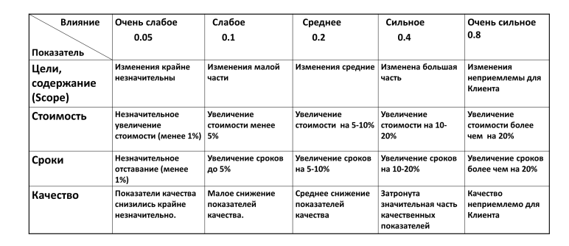

Типовая матрица вероятность-воздействие

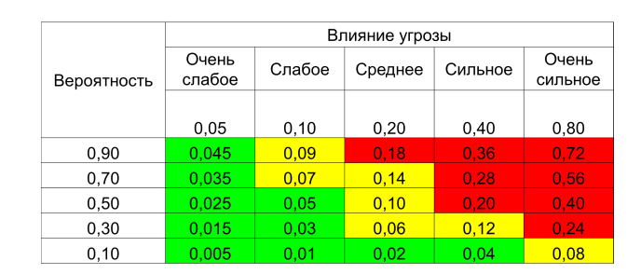

***Критерии выполнения задания 1.***

*Задание считается выполненным, если обучающийся выбрал из типового реестра риски, характерные для соответствующего ИТ проекта, провел их оценку и ранжирование.*

**Задание 2.**

**Идентификация рисков и построение матрицы рисков**

Предметная область – формирование матрицы рисков ИТ-проекта

Пример идентификации рисков проекта

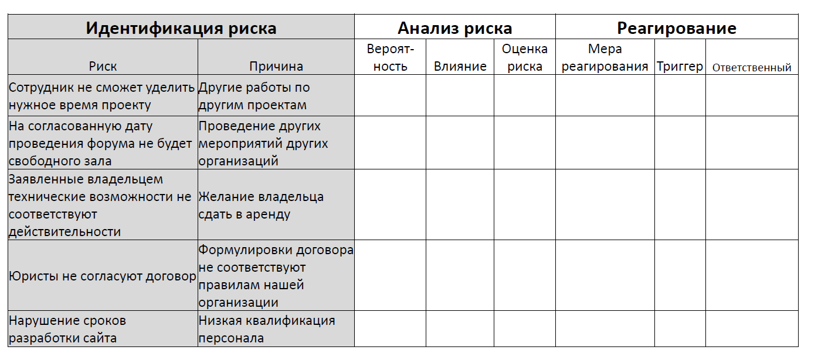

Последовательно осуществить идентификацию рисков ИТ-проекта (не менее 7 уникальных рисков) в соответствии с заданными параметрами ИТ-проекта, провести анализ риска – оценить вероятность наступления, влияние, рассчитать оценку риска и разработать меры реагирования на риск.

Пример заполненного реестра рисков проекта

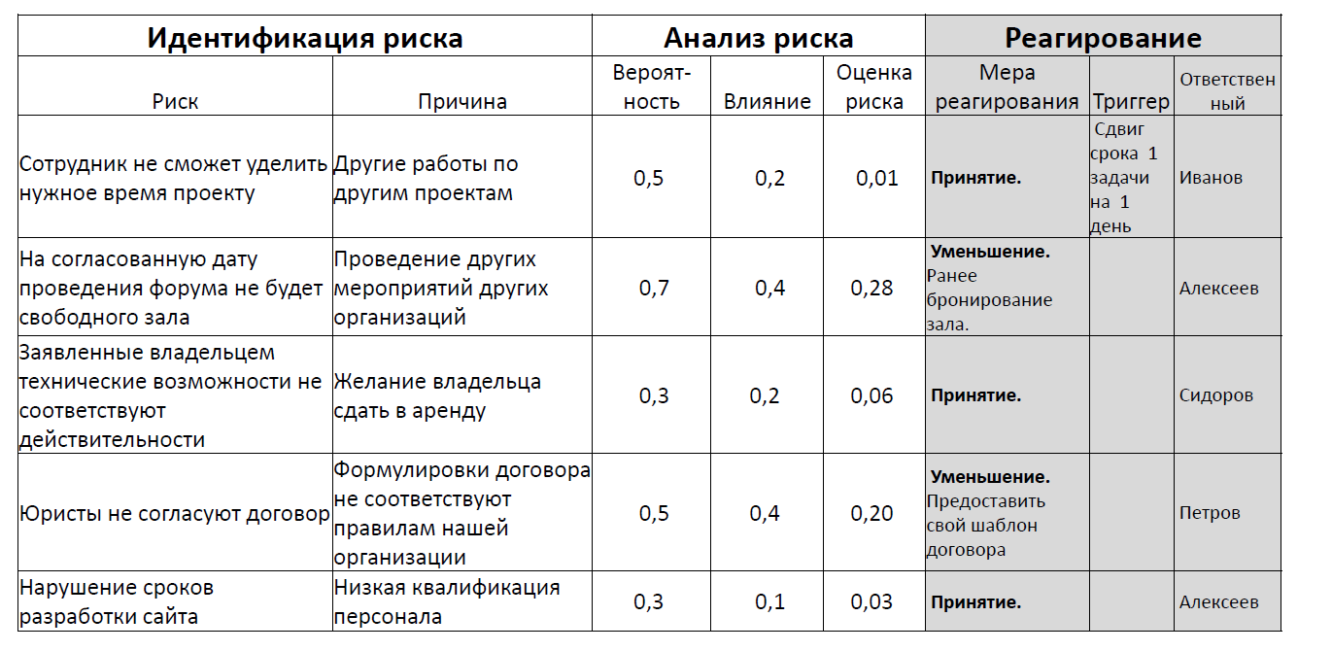

***Критерии выполнения задания 2***

*Задание считается выполненным, если обучающийся сформировал реестр рисков, состоящий не менее чем из 7 уникальных рисков потенциального ИТ-проекта, проведен анализ риска, рассчитана оценка риска, по каждому из рисков выработаны меры реагирования.*

**Вопросы по закреплению теоретических знаний, умений и навыков, предусмотренных компетенциями.**

**Вопросы к экзамену.**

1. Понятия «риск», «неопределенность», «опасность», «угроза», «хаос».
2. История развития теории риска.
3. Современные концепции и подходы к рискам.
4. Классификация рисков. Функции риска.
5. Современный риск-менеджмент.
6. Концепции «Черные лебеди» и «Антихрупкость».
7. Место управления рисками в ИТ проектах.
8. Стандарты и регламенты управления рисками проектов.
9. Система и модель управления рисками.
10. Процессы управления рисками в жизненном цикле ИТ-проекта.
11. Планирование управления рисками.
12. Идентификация рисков.
13. Процесс оценки рисков.
14. Оценка воздействия и вероятности рисков.
15. Понятие анализа рисков.
16. Разработка мероприятий реагирования на риски.
17. Стратегии реагирования на угрозы.
18. Мониторинг и контроль рисков.
19. Использование ИТ для управления рисками в проекте.
20. Методы идентификации и оценки рисков в ИТ-проектах.
21. Классификация методов управления рисками.
22. Качественные методы анализа рисков.
23. Количественные методы анализа рисков.
24. Матрица риска.
25. Формирование реестра рисков и плана управления рисками ИТ-проекта.
26. Специфические риски ИТ-проектов.
27. Управление по отклонениям.
28. Особенности принятия управленческих решений в условиях неопределенности.
29. Взаимодействие с заинтересованными сторонами.
30. Концепция и принципы управления изменениями.
31. Процессы управления изменениями в ИТ-проектах.
32. Гибкие и гибридные методы управления.
33. Человеческий аспект управления рисками.
34. Организационная культура и управления рисками.
35. Восприятие изменений и реакция на изменения.
36. Динамика управления изменениями в условиях неопределенности.

составил к.т.н., доц. кафедры

«Электронные вычислительные машины» М.А. Степанов

Заведующий кафедрой

«Электронные вычислительные машины»,

д.т.н., проф. кафедры ЭВМ Б.В. Костров